Drodzy Rodzice, Kochane Dzieci
W tygodniu 12.04.-16.04.2021r.
nasz temat kompleksowy brzmi-„Wiosenne powroty”
ŚRODA 14.04.-Domy ptaków.
Witajcie kochane dzieci.
Pamiętacie, jak rozmawialiśmy o tym, że są różne domy. Ptaki też mają swoje.
Jesteście ciekawi jakie? Posłuchajcie!
- Proszę zapoznać dziecko z nazwami ptaków i wyglądem ich gniazd na postawie obrazka. Należy poprosić dzieci o określanie różnic i podobieństw między gniazdami. Wskażcie które gniazdo jest największe, które gniazdo jest najmniejsze. Czy wszystkie gniazda są budowane na drzewie?
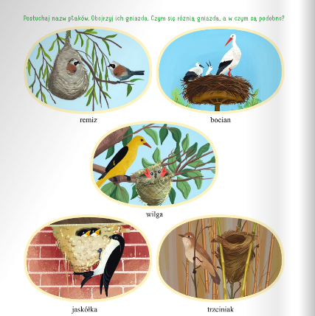
- . Obejrzyjcie zdjęcia/obrazki jajek różnych ptaków (np.: przepiórki, bociana, strusia).
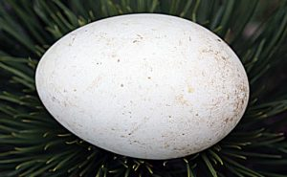
jajo bociana

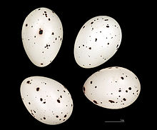
jaja wilgi

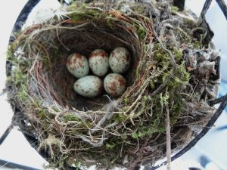
jaja jaskółki

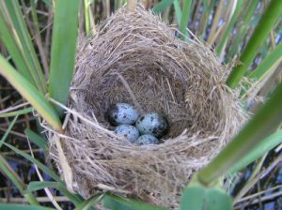
jaja trzciniaka

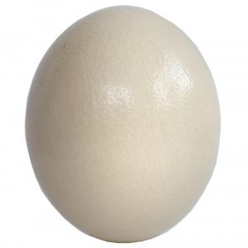
jajo strusia

- Porównanie wielkości:
Wskażcie czyje jajo jest największe, a czyje najmniejsze , czym różnią się jaja na obrazku poniżej , policzcie ile jaj znajduje się na obrazku, przeczytajcie razem z rodzicami do jakiego ptaka należą.
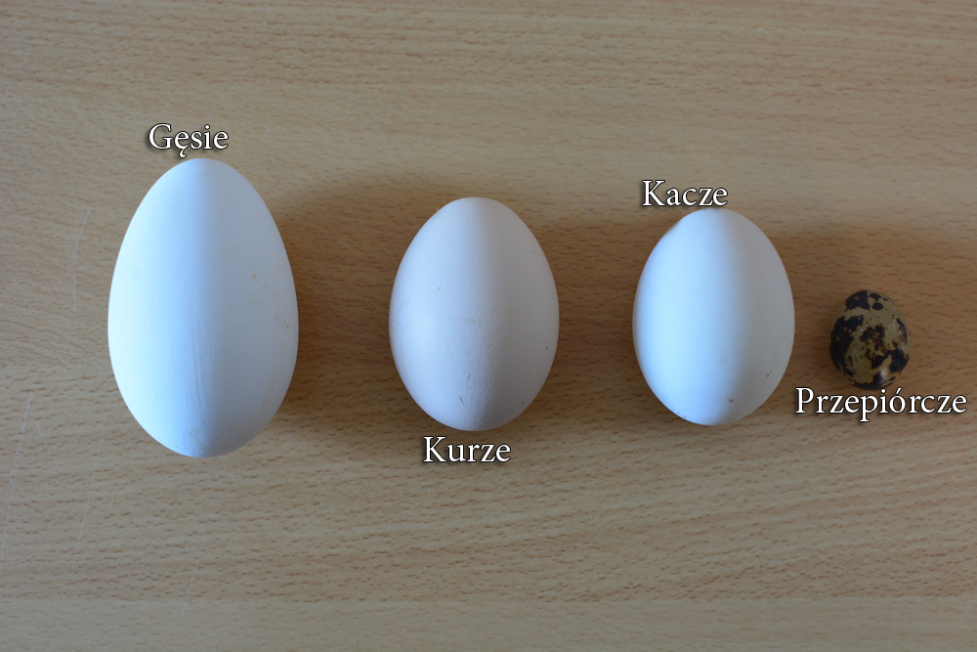

- Link do zabawy ruchowej „Ptaszki fruwają”- https://www.youtube.com/watch?v=zn2ihUfMV_M

- Doprowadź ptaki do swoich gniazd.
Proszę by każdy ptaszek miał drogę innego koloru. Powodzenia
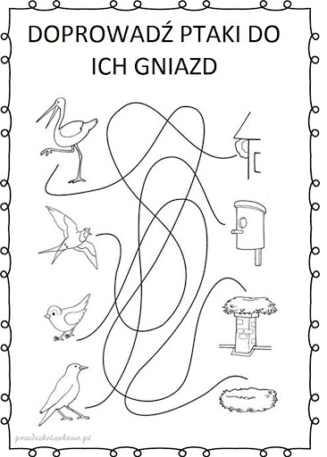

- Zachęcam do obserwacji bocianów z Przygodzic- Przygody i Dziedzica.

Bociany z Przygodzic
http://www.bociany.przygodzice.pl

Pozdrawiam P. Monika

